BOOKMARK PROJEKT

Naša školska knjižnica i ove se godine uključila u međunarodni projekt školskih knjižnica (Bookmark Project) koji organizira Međunarodna udruga školskih knjižnica (IASL - International Association of School Librarianship).
Projekt se odvija povodom obilježavanja Međunarodnog mjeseca školskih knjižnica (International School Library Month), koji se u cijelom svijetu obilježava u mjesecu listopadu, a čime se želi naglasiti važnost školske knjižnice u odgojno-obrazovnom procesu. Zamišljen je tako da školski knjižničari diljem svijeta izrađuju bookmarkere (straničnike) sa svojim učenicima, a zatim ih međusobno razmjenjuju sa školama partnerima.
Ove godine u Bookmark projektu sudjelovali su učenici 4.b i c razreda. Razmijenili su bookmarkove sa učenicima iz Portugala, iz grada Bragance, Escola Paulo Quintela.
Braganca je grad na sjeverozapadu Portugala, na granici sa Španjolskom i ima oko 35 tisuća stanovnika. Ponosni su na svoj povijesni dio grada, pa su nam poslali slike tvrđave i zidina koje ih okružuju. Isto tako smo i mi njima poslali brošure i slike našeg grada…

Naše fotografije:

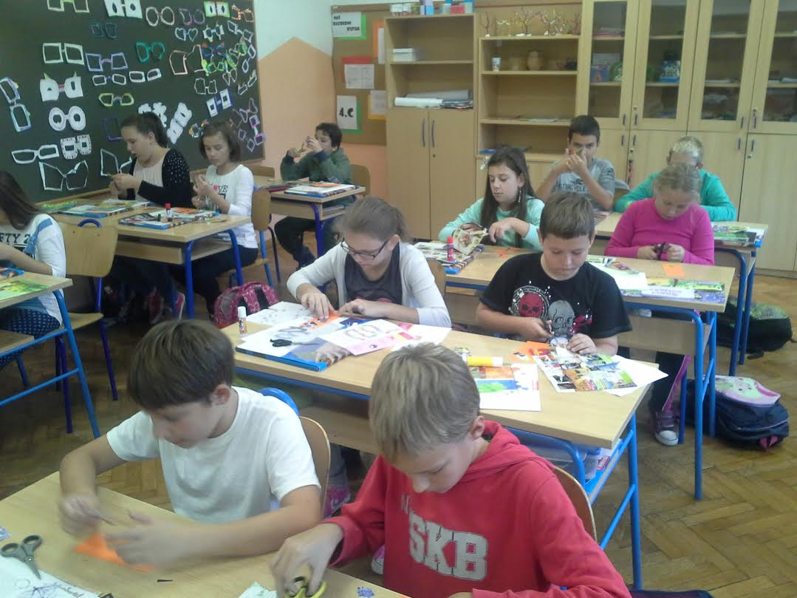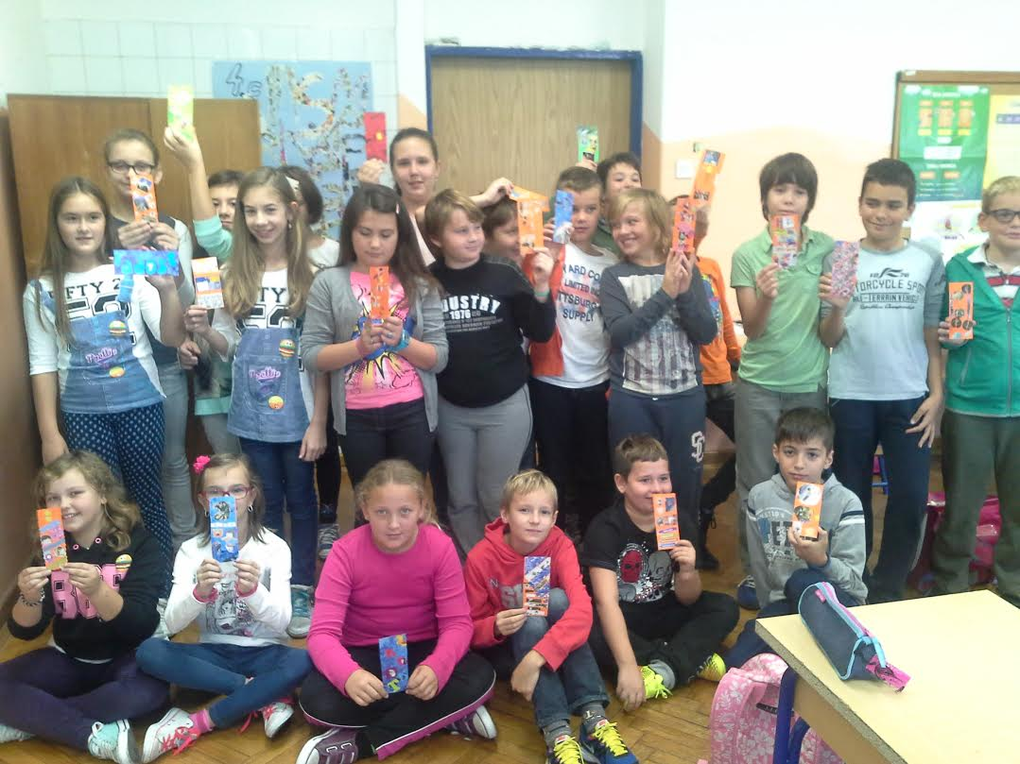

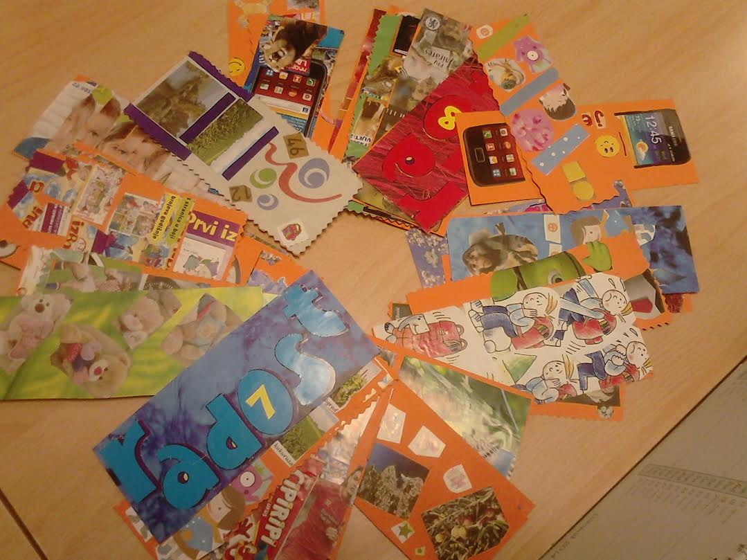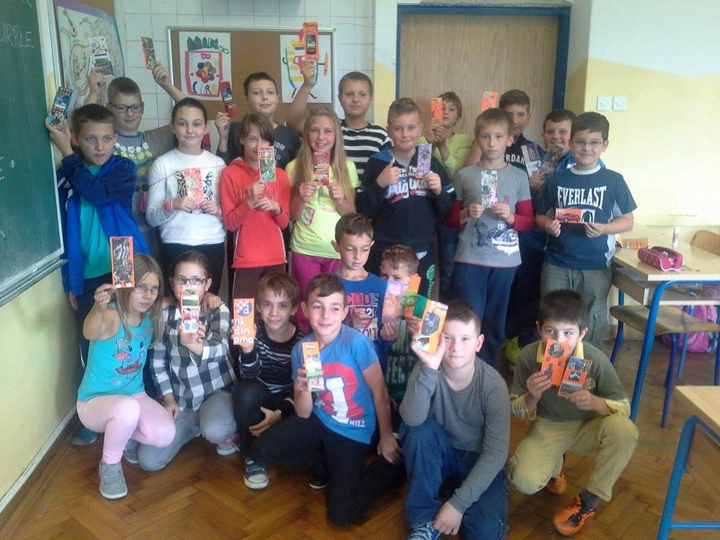

Fotografije iz Portugala:

